[10 raisons de tout plaquer pour p ...](http://www.topito.com/top-raison-plaquer-vivre-gers)[**TOP SUIVANT**  
10 antiquités vendues les plus ch ...](http://www.topito.com/top-antiquites-plus-cheres-monde)

**Top 10 des sites de Torrents les plus populaires pour télécharger rapidement des trucs (légaux, hein)**

**[http://media.topito.com/wp-content/themes/topito/assets/images/default/avatar-40.png](http://www.topito.com/topiteur/stagiaire-topiteur)**

Par [**Un topiteur**](http://www.topito.com/topiteur/stagiaire-topiteur)

le 18/07/2018

**2,7k**

Catégorie : [Internet](http://www.topito.com/category/grand-bazar)

Ok, vous avez déjà testé pas mal de choses. Si si, vous êtes honnête au fond. Le [**neuf**](http://www.amazon.fr/?_encoding=UTF8&tag=topito-21&linkCode=ur2&camp=1642&creative=19458), l’**[occaz](http://rover.ebay.com/rover/1/709-53476-19255-0/1?ff3=4&pub=5574917960&toolid=10001&campid=5338073079&customid=&mpre=http%3A%2F%2Fwww.ebay.fr%2F" \t "_blank)**, la [**VOD / SVOD**](http://www.topito.com/top-sites-streaming-film-stream-video-x-tv-free-striming-series), le collègue sympa pour vous le prêter… mais pas moyen de mettre la main sur ce foutu bootleg qui vous fait baver depuis des années ! Peut-être que ces sites là pourront vous aider…

*Pour télécharger de manière sécurisée et anonyme, voir nos tops des*[***meilleurs VPN gratuits***](http://www.topito.com/top-vpn-gratuit-mac-windows-linux)*, et*[***payants***](http://www.topito.com/top-10-vpn-payant-rapide-anonyme-pas-cher)*. Notre préféré :****[CyberGhost VPN](http://www.topito.com/go/1381441/155/" \t "_blank)****.*

*Offre Amazon :*[***testez GRATUITEMENT pendant 30 jours la nouvelle offre de films et séries en streaming d’Amazon***](http://www.topito.com/go/1403713/155/)

**1.**[**The Pirate Bay**](https://thepiratebay.org/)

Créé en Suède en 2003, année de la sortie au cinéma de La Beuze et à l’époque où on portait encore des jeans taille basse, The Pirate Bay s’est imposé comme le plus grand serveur de torrents du web. On y trouve tout, dans toutes les langues et il faut bien reconnaître que c’est rudement pratique. On dit merci qui ?

**[](https://thepiratebay.org/)**

**2. [Rarbg](https://rarbg.to/index8.php" \t "_blank)**

Tout de même un peu moins fourni que The Pirate Bay, Rarbg a le mérite d’être plutôt très bien fichu. On s’y repère facilement et on y trouve généralement les dernières sorties en bonne qualité. Pour tous ceux qui ont déjà vu des films avec des pixels de 10 cm de large, c’est déjà beaucoup.

**[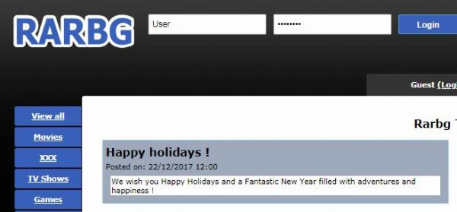](https://rarbg.to/index8.php)**

**3.**[**YTS.ag**](https://yts.am/)

Idéal si vous cherchez des films, là vous en aurez plein, de bonne qualité et avec un fichier tout léger en prime. Il est loin le temps où on devait arrêter de téléphoner pour télécharger un clip des Spice Girls. Normalement, YTS vous devriez trouver tous les films que vous cherchez sans aucun souci (enfin si vous êtes sage).

**[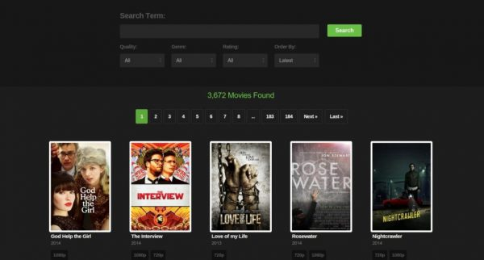](https://yts.am/)**

**4.**[**1337x**](https://1337x.to/)

Une plateforme clair et simple (on ne va pas se mentir ce n’est pas toujours le cas) sur laquelle vous pouvez trouver pas mal de classiques, quelques sorties plus récentes et aussi des trucs trouvables nulle part ailleurs. Idéal si vous ne voulez pas trop vous prendre la tête.

**[](https://1337x.to/)**

**5. [ExtraTorrent](https://extratorrent.si/" \t "_blank)**

Le gros problème d’ExtraTorrent c’est que sa disponibilité n’est pas du tout garantie et qu’il lui arrive régulièrement de disparaître des radars. Mais bon, quand ça fonctionne ça fonctionne bien, et si ça ne fonctionne pas il y a plein d’autres options possibles donc pas de panique.

**[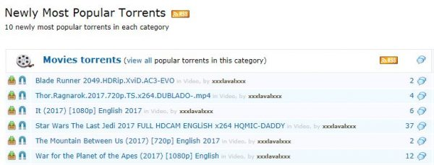](https://extratorrent.si/)**

**6. [LimeTorrents](https://www.limetorrents.io/" \t "_blank)**

Né il y a environ 5 ans, LimeTorrents parvient à mettre sa base de données continuellement à jour et à proposer des torrents de qualité à ses utilisateurs de plus en plus nombreux. Une véritable valeur sûre.

**[](https://www.limetorrents.io/)**

**7.**[**EZTV.ag**](https://eztv.ag/)

Vous ne trouverez pas forcément tous les torrents de la terre ici, mais a priori la qualité est toujours excellente et il n’y a pas de mauvaise surprise. Morale de l’histoire : ce n’est pas forcément la meilleure option, mais si vous y trouvez votre bonheur vous pouvez y aller les yeux fermés.

**[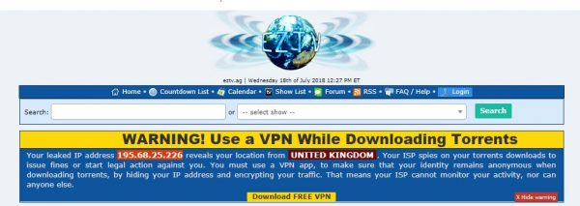](https://eztv.ag/)**

**8.**[**TorrentDownloads.me**](https://www.torrentdownloads.me/)

Vous avez devant vous le site de torrents le plus populaire de 2017. Vous vous en doutez il n’est pas arrivé là par hasard, mais plutôt parce qu’il est hyper complet, que les torrents sont de qualité et que le moteur de recherche est l’un des plus performants dans le genre.

**[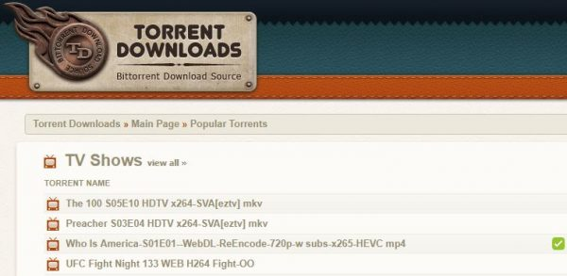](https://www.torrentdownloads.me/)**

**9. [Nyaa](https://nyaa.si/" \t "_blank)**

C’est LE site de torrent d’anime. Si vous vous en foutez et que vous détestez les animes forcément ça vous intéresse peu, mais pour tous les autres vous ne trouverez pas de meilleure source donc on vous laisse profiter et vous faire votre petit shoot de [**culture japonaise**](http://www.topito.com/top-raisons-japon-pays-cingles).

**10. [Zooqle](https://zooqle.com/" \t "_blank)**

Un petit nouveau dans le paysage et un petit nouveau qui plait déjà énormément aux utilisateurs notamment pour la fiabilité de sa base de données. Et nous on aime bien donner leur chance aux petits nouveaux, donc vous pouvez leur faire confiance.